UNIVERSIDADE VIRTUAL DO ESTADO DE SÃO PAULO
PJI110 · PROJETO INTEGRADOR EM COMPUTAÇÃO I
CONECTA BAIRRO
Sistema web para registro e acompanhamento
de solicitações comunitárias
Integrantes e RAs: não informados
Polo: não informado
Orientador(a): não informado

São Paulo
2026

RELATÓRIO FINAL
Conecta Bairro
Versão-base editável. Os resultados técnicos estão preenchidos com evidências executadas. Identificação, contexto parceiro e validação com usuários permanecem descritos como não realizados; devem ser atualizados pela equipe com dados reais antes da submissão.

Conecta Bairro: sistema web para registro e acompanhamento de solicitações comunitárias
Disciplina: PJI110 — Projeto Integrador em Computação I
Curso: Eixo de Computação — UNIVESP
Integrantes e RAs: a completar após a atividade de campo
Polo: a completar após a atividade de campo
Orientador(a): a completar após a atividade de campo
Município e ano: a completar após a atividade de campo

Resumo
Este trabalho apresenta o desenvolvimento do Conecta Bairro, um protótipo de aplicação web para registrar, organizar e acompanhar solicitações comunitárias. O projeto parte da hipótese de que demandas recebidas por canais informais podem ficar dispersas, dificultando consulta, priorização e acompanhamento. Foi adotado um percurso aplicado e iterativo, articulando aprendizagem baseada em problemas, levantamento de requisitos, prototipação, desenvolvimento e avaliação. O MVP foi construído com Express, templates EJS, HTML, CSS e banco SQLite, sob controle de versão Git. A solução implementa cadastro, consulta, edição, exclusão, busca, filtros, atualização de status e indicadores. Os testes automatizados verificaram os fluxos técnicos definidos. A validação com usuários e seus resultados devem ser preenchidos com os dados reais coletados pela equipe antes da entrega. Conclui-se tecnicamente que o protótipo atende ao escopo funcional proposto e constitui uma base adequada para avaliação no contexto parceiro, embora autenticação, governança de dados e implantação permaneçam fora do MVP.
Palavras-chave: aplicação web; levantamento de requisitos; comunidade; SQLite; Express.

1. Introdução
A computação pode apoiar organizações locais quando transforma informações dispersas em registros acessíveis e acompanháveis. Contudo, uma solução útil não decorre apenas da implementação: é necessário compreender o contexto, delimitar o problema, levantar requisitos e avaliar o produto com os possíveis usuários.
O Conecta Bairro foi concebido para o Projeto Integrador em Computação I como resposta à seguinte questão: como uma aplicação web simples pode apoiar o registro, a organização e o acompanhamento transparente de solicitações de uma comunidade local? O trabalho integra os conteúdos previstos na disciplina por meio de um software funcional, de sua modelagem e da documentação do processo.

2. Contexto e problema
O cenário investigado é o de a completar após a atividade de campo, localizada em a completar após a atividade de campo. Antes do sistema, as solicitações eram recebidas por a completar após a atividade de campo. Segundo os participantes, as principais dificuldades eram a completar após a atividade de campo.
Orientação de integridade acadêmica: se a aproximação ainda não ocorreu, mantenha o texto como “cenário proposto” e não afirme que esses dados foram observados. Substitua este aviso somente após registrar evidências reais.
A análise inicial indicou como hipótese que o uso de canais não centralizados pode reduzir a visibilidade do histórico e do andamento. O escopo foi limitado a um mural de solicitações, evitando integrações e automações incompatíveis com o tempo da disciplina.

3. Objetivos

3.1 Objetivo geral
Desenvolver e avaliar um protótipo web capaz de centralizar solicitações comunitárias e tornar visível seu andamento.

3.2 Objetivos específicos
- compreender o fluxo de recebimento e tratamento das solicitações;
- levantar e priorizar requisitos;
- modelar e persistir as informações essenciais;
- implementar o ciclo de cadastro e acompanhamento;
- apresentar indicadores extraídos do banco;
- verificar os fluxos críticos com testes;
- avaliar o protótipo com participantes do contexto;
- analisar limitações e oportunidades de evolução.

4. Fundamentação teórica
A aprendizagem baseada em problemas coloca o estudante diante de situações que exigem investigação, integração de conhecimentos e construção de respostas, favorecendo o desenvolvimento de competências (CASALE, 2013). No projeto, essa perspectiva aparece na passagem do problema comunitário para requisitos, protótipo e testes.
O design thinking contribui para a concepção de interfaces centradas no ser humano ao valorizar compreensão do usuário, prototipação e iteração (CAVALCANTI, 2015). Assim, os requisitos do Conecta Bairro são tratados como hipóteses revisáveis em contato com a comunidade, não como decisões exclusivamente técnicas.
Gerhardt e Silveira (2009) destacam a necessidade de coerência entre problema, objetivos, procedimentos e análise. Yin (2015) fornece referências para organizar o estudo de caso e preservar a relação entre contexto e evidências. Esses fundamentos orientam o registro dos procedimentos, a distinção entre resultado técnico e percepção de usuário e a exposição das limitações.

5. Metodologia
Trata-se de um projeto aplicado, com abordagem predominantemente qualitativa e estratégia de estudo de caso. O desenvolvimento ocorreu de forma incremental. As etapas foram:
- análise preliminar do cenário e formulação da questão;
- pesquisa bibliográfica;
- levantamento de requisitos por a completar após a atividade de campo;
- modelagem dos dados e dos fluxos;
- implementação do MVP;
- testes técnicos automatizados e manuais;
- validação por tarefas e questionário;
- análise e ajustes.

5.1 Participantes e ética
Participaram a completar após a atividade de campo. Todos receberam explicação sobre objetivo, participação voluntária e tratamento dos dados. a completar após a atividade de campo. Não foram coletados dados pessoais além do necessário para a completar após a atividade de campo.

5.2 Instrumentos
Foram previstos uma entrevista semiestruturada, um roteiro de tarefas no protótipo e um questionário de percepção em escala de 1 a 5. O instrumento completo encontra-se no documento 06-questionario-validacao.md.

6. Levantamento de requisitos
O levantamento produziu a completar após a atividade de campo necessidades. Os requisitos essenciais confirmados foram a completar após a atividade de campo. No MVP técnico, foram implementados cadastro, listagem, detalhes, edição, exclusão, atualização de status, busca, filtros, indicadores e validação.
As principais regras são limites de tamanho nos textos, valores controlados para categoria, prioridade e status, contato opcional e registro das datas de criação e atualização. Os requisitos e critérios de aceite estão detalhados em 02-requisitos-e-modelagem.md.

7. Desenvolvimento da solução

7.1 Arquitetura
O navegador envia requisições HTTP ao Express. O framework valida a entrada, executa consultas parametrizadas no SQLite e renderiza templates EJS em HTML. O CSS define a apresentação responsiva, e um pequeno script controla o menu e a confirmação de exclusão. Essa arquitetura em camadas simplifica a execução local e mantém separadas interface, regras de aplicação e persistência.

7.2 Banco de dados
A tabela solicitacoes armazena identificador, título, descrição, categoria, prioridade, localização, solicitante, contato, status e datas. Restrições CHECK reforçam as regras no próprio banco. O arquivo de dados é ignorado pelo Git para evitar versionar informações locais.

7.3 Interface
A interface adota a metáfora de um mural cívico, com alto contraste, hierarquia tipográfica e componentes que comunicam categoria, prioridade e status. O HTML informa o idioma, contém link para pular ao conteúdo, usa títulos hierárquicos e fornece foco visível. O layout se adapta a telas menores e respeita a preferência por movimento reduzido.
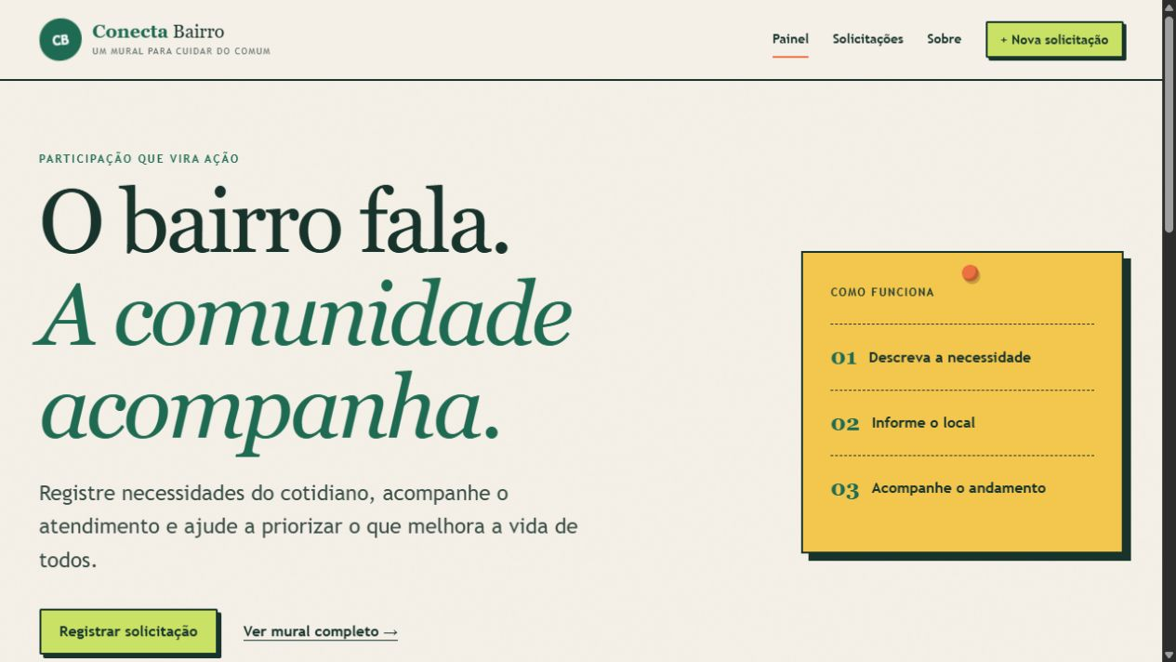
Figura 1 — Tela inicial do protótipo Conecta Bairro.
Fonte: elaboração da equipe (2026).

7.4 Controle de versão
O código e a documentação foram mantidos em Git. a completar após a atividade de campo. Dependências, banco local e arquivos de ambiente foram excluídos por .gitignore.

8. Resultados

8.1 Resultados técnicos verificados
Em 11 de agosto de 2026, foram executados três testes automatizados, todos aprovados:
Teste | Resultado
painel e API com banco vazio | aprovado
fluxo de criar, consultar, mudar status e excluir | aprovado
rejeição de formulário inválido | aprovado

Também foi executada a verificação sintática dos arquivos JavaScript principais. O gerenciador de pacotes reportou zero vulnerabilidades conhecidas nas dependências instaladas naquele momento. Esses resultados confirmam o comportamento técnico coberto pelos testes, mas não substituem avaliação de utilidade, acessibilidade com tecnologias assistivas nem auditoria de segurança para produção.

8.2 Resultados com usuários
Preencher esta seção somente depois da aplicação do instrumento.
Indicador | Resultado real | Interpretação
participantes | a completar após a atividade de campo | a completar após a atividade de campo
tarefas concluídas sem ajuda | a completar após a atividade de campo | a completar após a atividade de campo
média de facilidade de uso (1–5) | a completar após a atividade de campo | a completar após a atividade de campo
média de clareza dos status (1–5) | a completar após a atividade de campo | a completar após a atividade de campo
média de utilidade percebida (1–5) | a completar após a atividade de campo | a completar após a atividade de campo

Os principais comentários foram a completar após a atividade de campo. A equipe priorizou a completar após a atividade de campo porque a completar após a atividade de campo.

9. Análise e discussão
Os resultados técnicos mostram que o MVP implementa o ciclo funcional proposto e preserva consistência nos casos testados. A combinação de validação na aplicação e restrições no banco reduz entradas incompatíveis com as regras. Busca e filtros respondem ao objetivo de localizar demandas, enquanto os status e indicadores apoiam o acompanhamento.
A análise de adequação ao contexto depende dos dados reais dos participantes. Após o preenchimento da seção 8.2, a equipe deverá comparar cada resultado com os critérios do plano de ação, discutir divergências e evitar generalizações, especialmente se a amostra for pequena.

10. Limitações
- requisitos ainda dependem da confirmação com a organização parceira;
- amostra de validação a completar após a atividade de campo;
- MVP não possui autenticação nem autorização;
- exclusão é definitiva e não há trilha de auditoria;
- contato fica armazenado localmente sem mecanismo próprio de consentimento;
- não foram realizados teste de carga, pentest ou auditoria completa de acessibilidade;
- indicadores descrevem quantidade, não impacto ou qualidade do atendimento.

11. Conclusão
O Conecta Bairro materializa os objetivos técnicos da disciplina ao reunir framework web, HTML, CSS, banco de dados, requisitos e controle de versão em uma solução executável. O protótipo centraliza registros e explicita seu andamento por meio de um fluxo simples e indicadores.
Do ponto de vista técnico, o MVP atende aos requisitos implementados e passou nos testes automatizados definidos. A conclusão sobre sua utilidade para a comunidade deve ser complementada pelos resultados reais da validação. Como continuidade, recomendam-se autenticação, perfis de acesso, histórico de alterações, política de privacidade, notificações e implantação piloto sob responsabilidade de uma organização definida.

Referências
CASALE, A. Aprendizagem baseada em problemas: desenvolvimento de competências para o ensino em engenharia. 2013. Tese (Doutorado em Engenharia de Produção) — Escola de Engenharia de São Carlos, Universidade de São Paulo, São Carlos, 2013.
CAVALCANTI, C. M. C. Contribuições do design thinking para concepção de interfaces de ambientes virtuais de aprendizagem centradas no ser humano. 2015. Tese (Doutorado em Educação) — Faculdade de Educação, Universidade de São Paulo, São Paulo, 2015.
GERHARDT, T. E.; SILVEIRA, D. T. (org.). Métodos de pesquisa. Porto Alegre: Editora da UFRGS, 2009.
YIN, R. K. Estudo de caso: planejamento e métodos. Porto Alegre: Bookman, 2015.

Apêndices sugeridos
- Apêndice A — roteiro de entrevista;
- Apêndice B — instrumento de validação;
- Apêndice C — requisitos e critérios de aceite;
- Apêndice D — capturas das telas;
- Apêndice E — evidências dos testes e do histórico Git.

